ЛГИК-101 |  | Игровой комплекс "Тюльпан" (HPL)
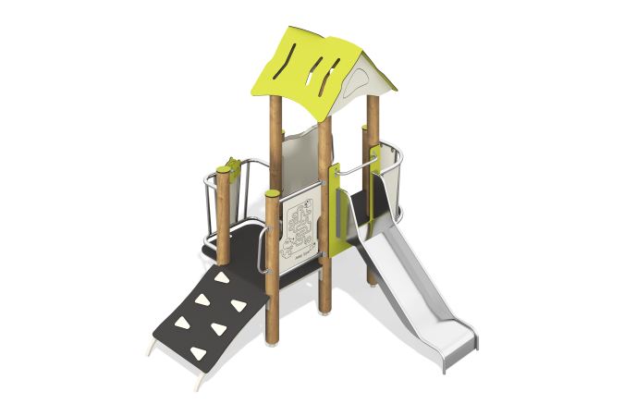

Размеры, мм: | 2860x3100x2500 | Вес, кг: | 391
Характеристики материалов
Материалы: Дерево, металл, лак, пластик HPL, порошковая краска.
Комплекс состоит из 9 столбов круглого сечения диаметром 130 мм . Все столбы выполнены из хвойных пород дерева. Все столбы отшлифованы. Обработанные поверхности покрыты тонированным и бесцветным лаком.
В состав комплекса входят: башня с двускатной крышей, две открытые площадки, два балкона, наклонный трап, прямая горка h=730мм, игровые панели «Часы», «Лабиринт», «Кто где живет».
В комплексе установлена горка с боковыми ограждениями стартовой площадки из нержавеющей стали толщиной 2,0 мм. Стартовая площадка расположена на высоте 730 мм. Верхние кромки бортов защищены круглой трубкой из нержавеющей стали диаметром 26,9 мм с толщиной стенки 2 мм. Стартовая площадка горки имеет горизонтально-расположенную перекладину, выполненную из нержавеющей стали диаметром 26,9 мм, которая не позволяет детям выбегать на скат.
Рамы под полы площадок и трапа выполнены из металлического профиля 25х40 мм. Полы площадок и трапа выполнены из высокопрочной влагостойкой ламинированной березовой фанеры толщиной 15 мм с антискользящим покрытием.
Ограждения балконов и каркасы для пластиковых заполнений выполнены из нержавеющей стали. Дуги представляют собой трубу из нержавеющей стали диаметром 42 мм, перемычки – трубу из нержавеющей стали диаметром 32 мм. Три ручки, установленные на столбах, представляют собой трубы из нержавеющей стали диаметром 26,9 мм.
Заполнения, штурвал, скаты и фронтоны крыши выполнены из бумажно-слоистого пластика HPL толщиной 8 мм бежевого и салатового цвета.
На два заполнения фрезерованием нанесены изображения лабиринта с мышкой и циферблата часов с подвижной стрелкой, на третий - дорожки с бегунками, с изображением собаки, бабочки и птицы.
Все рамы окрашены порошковой полиэфирной краской.

